Содержание
Введение 4
Актуальность 4
Цель и задачи 4
Объект и предмет исследования 5
1. Аналитическая часть 6
1.1. Описание предметной области 6
1.2. Анализ бизнес-процессов (IDEF0) 7
1.3. SWOT-анализ 9
1.4. Анализ аналогов и конкурентов 10
1.5. Обоснование необходимости разработки 10
1.6. Экономическое обоснование (ROI) 10
2. Проектная часть 12
2.1. Модель требований к ПО 12
2.1.1. Use Case диаграмма 12
2.1.2. Спецификация прецедентов 13
2.1.3. Глоссарий терминов 14
2.2. Модель предметной области 16
2.2.1. Domain Model (диаграмма классов) 16
2.2.2. Описание сущностей и атрибутов 18
2.2.3. Бизнес-правила 18
2.3. Архитектурное проектирование 19
2.3.1. Выбор архитектурного стиля 19
2.3.2. Описание слоёв и их ответственности 20
2.3.3. Архитектурные решения (ADR) 22
2.4. Проектирование базы данных 22
2.4.1. ER-диаграмма 22
2.4.2. Физическая модель данных 23
2.4.3. DDL-скрипты и миграции 24
2.4.4. Стратегия ORM-маппинга 26
2.5. Детальное проектирование 27
2.5.1. Диаграммы последовательности 27
2.5.2. Диаграмма классов проектирования 28
2.5.3. Применение паттернов GoF 30
3. Реализационная часть 30
3.1. Реализация бизнес-логики 30
3.1.1. Структура проекта 30
3.1.2. Классы-сущности 31
3.1.3. Слой доступа к данным (Foundation) 32
3.1.4. Слой управления (Control) 32
3.1.5. Серверная логика игр (Mediator) 32
3.1.6. Подготовка и наполнение словаря 33
3.2. Рефакторинг и оптимизация 34
3.2.1. Статический анализ кода 34
3.2.2. Применение паттернов (Data Mapper, Identity Map) 34
3.2.3. Оптимизация запросов 34
3.3. Пользовательский интерфейс (мобильное приложение) 35
3.4. Безопасность и транзакции 45
3.4.1. Аутентификация и авторизация 45
3.4.2. Управление транзакциями 45
3.4.3. Защита от атак 45
3.5. REST API 45
3.5.1. Спецификация OpenAPI 45
3.5.2. Реализация контроллеров 46
3.5.3. Тестирование API 46
4. Тестирование и обеспечение качества 46
4.1. Модульное тестирование 46
4.2. Интеграционное тестирование 47
4.3. Системное тестирование 48
4.4. Нагрузочное тестирование 48
4.5. Результаты тестирования 48
5. Развёртывание и эксплуатация 50
5.1. Контейнеризация (Docker) 50
5.2. Инструкция по установке 50
5.3. Инструкция по настройке 51
6. Управление проектом 51
6.1. WBS (иерархическая структура работ) 51
6.2. Диаграмма Ганта 52
6.3. Оценка трудозатрат (COCOMO) 52
6.4. Управление рисками 52
Заключение 53
Выводы 53
Результаты 54
Перспективы развития 54
Список использованных источников 55
Приложения 56
Приложение А. Листинги кода 56
Приложение Б. Скриншоты интерфейсов 57
Приложение В. Результаты тестирования 57

Введение

Актуальность
Карачаевский язык относится к языкам Северного Кавказа с устойчивой тенденцией к сокращению сферы активного использования. Несмотря на наличие академических словарей и грамматик, в цифровой среде язык представлен слабо: отсутствуют современные интерактивные инструменты, которые мотивировали бы молодёжь к регулярной языковой практике. Существующие словари - преимущественно бумажные либо неструктурированные электронные копии, не предполагающие геймификации и обратной связи.
Одновременно мировой опыт (Duolingo, Wordle и его локализации) показывает, что игровая форма и ежедневные короткие задания формируют устойчивую привычку к занятиям и существенно повышают вовлечённость пользователя. Перенос этого подхода на лексику карачаевского языка является актуальной и социально значимой задачей: он способствует сохранению языка и одновременно служит полноценной предметной областью для отработки навыков программной инженерии - проектирования клиент-серверной архитектуры, проектирования базы данных, обеспечения безопасности и тестирования.

Цель и задачи
Цель проекта - разработать кроссплатформенное мобильное приложение «Сёз оюн» для изучения карачаевской лексики в игровой форме, построенное по архитектурному паттерну PCMEF с серверной частью на Java (Spring Boot) и мобильным клиентом на React Native.
Для достижения цели поставлены следующие задачи:
- Провести анализ предметной области и обосновать необходимость разработки.
- Сформировать модель требований (диаграмма прецедентов, доменная модель, спецификации).
- Спроектировать архитектуру системы на основе паттерна PCMEF с направленностью зависимостей сверху вниз.
- Спроектировать реляционную базу данных в третьей нормальной форме.
- Реализовать серверное ядро (игровая логика, безопасность, REST API) и покрыть его модульными тестами с покрытием выше 40 %.
- Выполнить рефакторинг с внедрением паттернов Data Mapper и Identity Map.
- Реализовать мобильный клиент с пятью и более экранами и оффлайн-кэшированием.
- Обеспечить контейнеризацию и развёртывание системы с доступом по HTTPS.
- Подготовить полный комплект проектной документации.

Объект и предмет исследования
Объект исследования - процесс изучения лексики карачаевского языка с применением мобильных информационных технологий.
Предмет исследования - методы и средства проектирования и реализации клиент-серверного мобильного приложения со словесными играми на основе архитектурного паттерна PCMEF.

1. Аналитическая часть

1.1. Описание предметной области
Предметная область - обучение лексике карачаевского языка через словесные игры. Ключевыми сущностями области являются: пользователь (игрок или администратор), словарная статья (карачаевское слово и его перевод), игровое задание, игровая сессия с результатом, а также агрегированный рейтинг игроков.
Приложение реализует четыре словесные игры:
- Сёздл - аналог игры Wordle: за ограниченное число попыток нужно угадать слово из пяти букв; после каждой попытки буквы подсвечиваются (на месте / есть в слове / отсутствует).
- Анаграммы - сборка исходного слова из перемешанных букв.
- Викторина - выбор правильного перевода слова из нескольких вариантов.
- Кроссворд - заполнение сетки пересекающихся слов по подсказкам-переводам.
Каждая игра решает свою дидактическую задачу. «Сёздл» тренирует знание точного буквенного состава слова и за счёт ежедневного формата формирует привычку к регулярной практике. Анаграммы развивают распознавание слова по набору букв и закрепляют орфографию. Викторина проверяет знание значений слов и расширяет словарный запас за счёт показа правдоподобных, но неверных вариантов. Кроссворд объединяет проверку значений (по подсказкам) и орфографии (по пересечениям), требуя согласованного заполнения. Общими механиками вовлечения являются ежедневные задания, начисление очков и соревновательный рейтинг, что соответствует доказавшим эффективность подходам геймификации в обучении языкам.
Существенной особенностью предметной области является алфавит карачаевского языка, в котором ряд звуков обозначается диграфами - сочетаниями двух символов (гъ, къ, нъ, нг, дж), считающимися одной буквой. Эта особенность влияет на подсчёт длины слова, подсветку букв в «Сёздл» и формирование наборов для анаграмм, и потому вынесена в отдельный доменный алгоритм - токенизатор алфавита.

1.2. Анализ бизнес-процессов (IDEF0)
Главная функция системы (контекстная диаграмма IDEF0, уровень A-0) - «Обеспечить изучение карачаевской лексики в игровой форме». Входами процесса являются запросы игрока и контент (словарь), управлением - правила игр и политика безопасности (роли, JWT), механизмами - мобильный клиент и серверное приложение, выходом - результаты игр, начисленные очки и позиция в рейтинге.
Декомпозиция функции (уровень A0) выделяет подпроцессы: аутентификация пользователя, формирование игрового задания, проверка ответа и подсчёт очков, ведение рейтинга, администрирование словаря.
Для каждого подпроцесса определены входы, управление, механизмы и выходы. Так, для подпроцесса «Проверка ответа и подсчёт очков» входом служит ответ игрока и идентификатор задания, управлением - правила конкретной игры и шкала начисления очков, механизмом - сервис Mediator и репозитории, выходом - результат проверки и обновлённая игровая сессия. Подпроцесс «Администрирование словаря» управляется политикой доступа (только роль ADMIN) и имеет механизмом CRUD-операции над словами и темами. Такая декомпозиция обеспечивает прозрачную трассировку от бизнес-функций к системным прецедентам и далее к программным компонентам.
Высокоуровневая модель бизнес-классов предметной области приведена ниже.
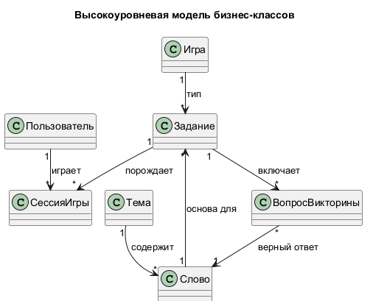
Рисунок 1 - Модель бизнес-классов
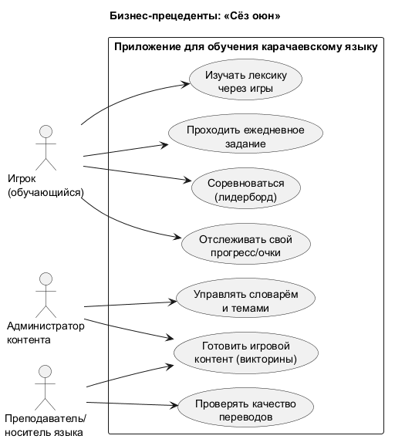
Рисунок 2 - Диаграмма бизнес-прецедентов

1.3. SWOT-анализ
 | Положительные факторы | Отрицательные факторы
Внутренние | Уникальная ниша (нет аналогов для карачаевского языка); серверная проверка ответов исключает читерство; игровая мотивация | Ограниченный объём качественного цифрового словаря; зависимость контента от ручного пополнения
Внешние | Социальный запрос на сохранение языка; рост проникновения смартфонов | Малая целевая аудитория; конкуренция за внимание пользователя с крупными платформами

1.4. Анализ аналогов и конкурентов
Решение | Платформа | Карачаевский язык | Геймификация | Серверная проверка
Duolingo | Mobile/Web | ❌ | ✅ | ✅
Бумажные словари | - | ✅ | ❌ | ❌
Электронные копии словарей | Web | ✅ | ❌ | ❌
«Сёз оюн» | Mobile | ✅ | ✅ | ✅
Прямых аналогов, объединяющих карачаевскую лексику, игровую форму и серверную архитектуру, на момент разработки не выявлено.

1.5. Обоснование необходимости разработки
Отсутствие современных интерактивных инструментов для изучения карачаевского языка при наличии социального запроса обуславливает необходимость разработки. Клиент-серверная архитектура выбрана для того, чтобы: (1) централизованно управлять словарём и игровым контентом, (2) скрыть правильные ответы от клиента (защита от подсказок), (3) обеспечить единый рейтинг и daily-задания для всех пользователей.

1.6. Экономическое обоснование (ROI)
Проект имеет преимущественно социальную направленность, поэтому экономический эффект оценивается косвенно. Затраты на разработку складываются из трудозатрат (см. оценку COCOMO, раздел 6.3) и инфраструктуры. Инфраструктурные расходы минимизированы за счёт использования свободного ПО (Java, Spring Boot, PostgreSQL, React Native) и недорогого VPS (≈300 ₽/мес.). При переходе на условно-бесплатную модель с поддержкой и развитием контента окупаемость достигается за счёт грантовой и партнёрской поддержки программ сохранения языков малочисленных народов.
Косвенная отдача проекта выражается также в снижении стоимости владения за счёт архитектурных решений: контейнеризация и миграции Flyway сокращают трудозатраты на развёртывание и сопровождение; высокое тестовое покрытие снижает стоимость исправления дефектов на поздних стадиях; конфигурирование через переменные окружения исключает доработку кода при переносе на новое окружение. Эти факторы уменьшают совокупную стоимость владения по сравнению с решением без автоматизации сборки, тестирования и развёртывания.

2. Проектная часть

2.1. Модель требований к ПО

2.1.1. Use Case диаграмма
Выделены два актора - «Игрок» и «Администратор». Игроку доступны регистрация, вход, четыре игры, просмотр рейтинга и истории; администратору дополнительно - управление словарём и темами (CRUD). Диаграмма прецедентов приведена ниже.
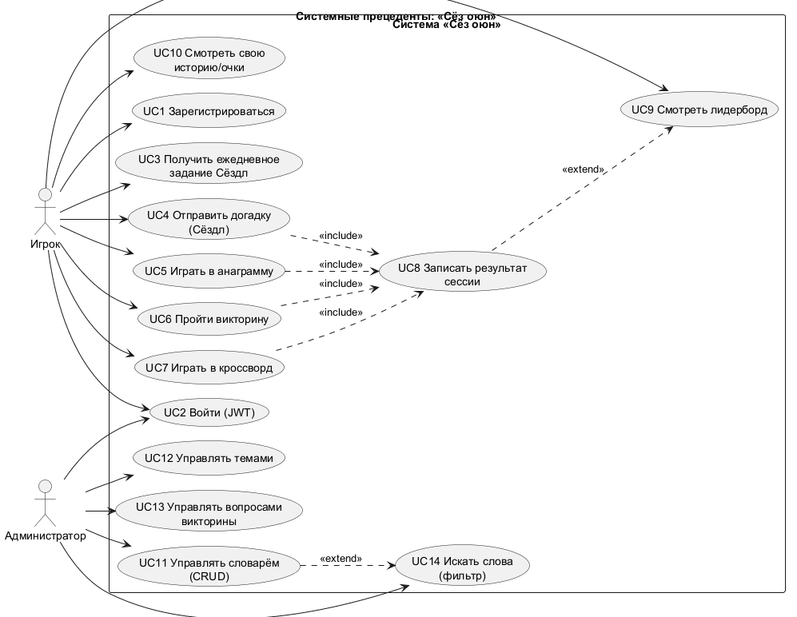
Рисунок 3 - Диаграмма прецедентов

2.1.2. Спецификация прецедентов
UC4 «Отправить догадку (Сёздл)». Предусловие: игрок аутентифицирован, получено ежедневное задание. Основной сценарий: игрок вводит слово из пяти букв → клиент проверяет формат → сервер токенизирует догадку по алфавиту, проверяет наличие слова в словаре, сравнивает с целевым словом и возвращает статусы плиток → при совпадении или исчерпании попыток сессия завершается и начисляются очки. Альтернатива: слова нет в словаре - возвращается ошибка 422 без расхода попытки.
UC2 «Вход (JWT)». Игрок отправляет email и пароль; сервер проверяет пароль (BCrypt), при успехе выдаёт подписанный JWT, который клиент хранит и прикладывает к последующим запросам.
UC1 «Регистрация». Предусловие: пользователь не аутентифицирован. Основной сценарий: пользователь вводит имя, email и пароль → сервер проверяет уникальность email и имени → хеширует пароль (BCrypt) → создаёт учётную запись с ролью USER → выдаёт JWT. Альтернативы: email или имя заняты - возвращается ошибка 409 (конфликт).
UC11 «Управление словарём (ADMIN)». Предусловие: пользователь аутентифицирован и имеет роль ADMIN. Основной сценарий: администратор отправляет данные слова (текст, перевод, тема) → сервер проверяет отсутствие дубля, вычисляет длину слова токенизатором и сохраняет запись. Поддерживаются операции создания, изменения и удаления. Альтернативы: запрос без токена - 401; роль USER - 403; дубль слова - 409.

Сводная спецификация основного прецедента UC4 приведена в таблице.
Поле | Значение
Идентификатор | UC4
Наименование | Отправить догадку (Сёздл)
Актор | Игрок
Предусловие | Игрок аутентифицирован, получено задание
Триггер | Нажатие кнопки проверки догадки
Основной сценарий | Ввод слова → проверка формата → токенизация → проверка по словарю → сравнение с целевым словом → подсветка плиток → начисление очков при победе
Постусловие | Возвращён результат; при завершении создана сессия со статусом WIN/LOSS
Исключения | Слово не из 5 букв (400); слова нет в словаре (422)

2.1.3. Глоссарий терминов
Термин | Определение
Диграф | Сочетание двух символов (гъ, къ, нъ, нг, дж), обозначающее одну букву алфавита
Токенизатор | Алгоритм разбиения слова на буквы алфавита с учётом диграфов
Сёздл | Игра по угадыванию слова из пяти букв с подсветкой (аналог Wordle)
Анаграмма | Слово, собираемое из заданного набора перемешанных букв
Викторина | Игра на выбор правильного перевода слова из нескольких вариантов
Кроссворд | Сетка пересекающихся слов, заполняемая по подсказкам-переводам
Плитка | Ячейка с буквой в «Сёздл», имеющая статус подсветки
Подсветка | Цветовая индикация буквы: на месте / есть в слове / отсутствует
Словарная статья | Запись словаря: карачаевское слово и его перевод
Daily-задание | Игровое задание, единое для всех игроков на конкретную дату
Игровая сессия | Одно прохождение задания игроком с зафиксированным результатом
Рейтинг (лидерборд) | Список игроков, упорядоченный по сумме набранных очков
Очки (score) | Числовая оценка результата с учётом попыток и времени
Роль | Уровень доступа пользователя: USER или ADMIN
JWT | JSON Web Token - подписанный токен аутентификации без хранения сессии
BCrypt | Алгоритм хеширования паролей с солью
PCMEF | Архитектурный паттерн: Presentation–Control–Mediator–Entity–Foundation
DTO | Data Transfer Object - объект передачи данных между слоями
ORM | Object-Relational Mapping - отображение объектов на реляционные таблицы
Миграция | Версионируемое изменение схемы/данных БД (Flyway)
REST API | Стиль программного интерфейса поверх HTTP с обменом JSON
Оффлайн-кэш | Локальное хранилище данных клиента для работы без сети

2.2. Модель предметной области

2.2.1. Domain Model (диаграмма классов)
Концептуальная модель включает семь основных сущностей и перечисления (Role, GameType, SessionStatus). Модель не является анемичной: сущности содержат доменные методы (Word.getLetters(), GameSession.calculateScore(), Puzzle.isExpired()).
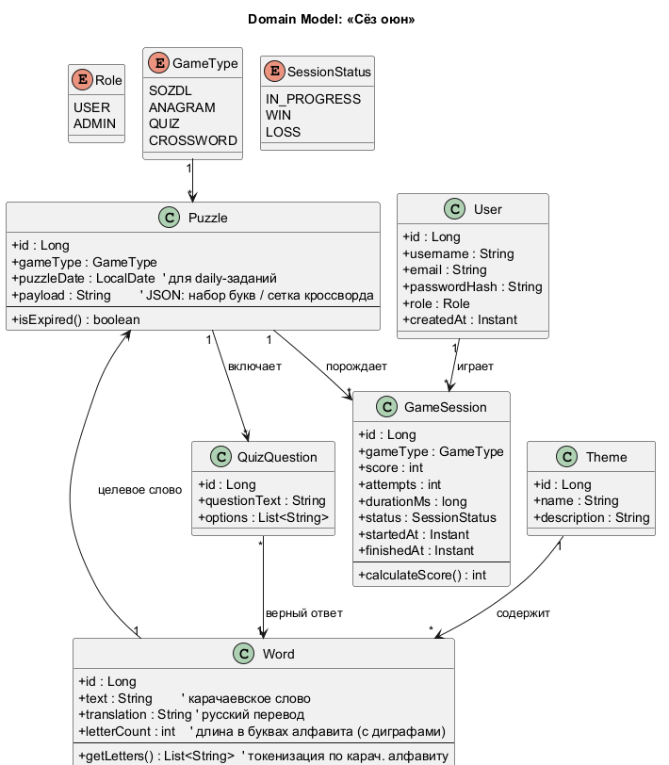
Рисунок 4 - Доменная модель

2.2.2. Описание сущностей и атрибутов
Сущность | Ключевые атрибуты | Назначение
User | username, email, passwordHash, role | Учётная запись игрока/администратора
Theme | name, description | Тематическая категория слов
Word | text, translation, letterCount, theme | Словарная статья
GameType | code, title | Справочник видов игр (SOZDL, ANAGRAM, QUIZ, CROSSWORD)
Puzzle | gameType, puzzleDate, word, payload | Конкретное игровое задание
QuizQuestion | questionText, correctWord, options | Вопрос викторины
GameSession | score, attempts, status, startedAt, finishedAt | Результат прохождения задания

2.2.3. Бизнес-правила
- Пароль хранится только в виде BCrypt-хэша; роль по умолчанию - USER.
- letterCount вычисляется токенизатором (диграф = одна буква); для «Сёздл» используются слова с letterCount = 5.
- Ежедневное задание «Сёздл» на конкретную дату уникально и детерминировано (одинаково для всех игроков).
- Рейтинг формируется агрегацией завершённых выигрышных сессий за период.

2.3. Архитектурное проектирование

2.3.1. Выбор архитектурного стиля
В основу положен паттерн PCMEF (Presentation–Control–Mediator–Entity– Foundation) с правилом строго нисходящих зависимостей: вышележащие слои зависят от нижележащих, но не наоборот. Это обеспечивает изоляцию слоёв, тестируемость и отсутствие циклических зависимостей. В клиент-серверной (мобильной) реализации паттерн адаптирован: слой Presentation вынесен на мобильный клиент, а взаимодействие слоёв «клиент → сервер» проходит через REST/JSON.
Выбор PCMEF обусловлен требованиями дисциплины и практическими преимуществами: строгая иерархия слоёв предотвращает протекание бизнес-логики в контроллеры или в слой доступа к данным; общение через интерфейсы (IService, IRepository) снижает связанность и позволяет тестировать каждый слой изолированно с помощью подменных объектов (mock); ацикличность графа зависимостей делает архитектуру устойчивой к изменениям. На стороне клиента адаптированный PCMEF выражается в разделении на экраны (Presentation), контекст состояния (аналог ViewModel), слой API (аналог Retrofit-клиента) и слой кэша. Контроль соблюдения архитектуры выполняется ревью графа зависимостей и проверкой того, что обращения к базе данных присутствуют исключительно в слое Foundation.
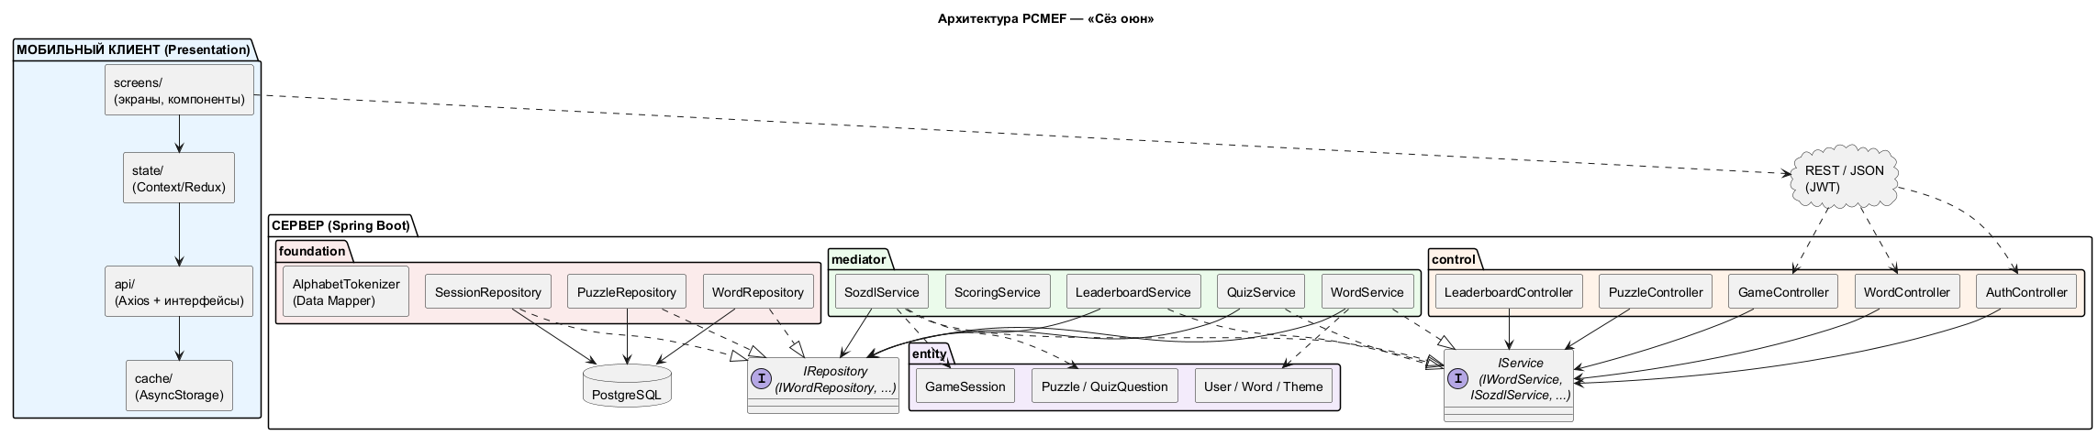
Рисунок 5 - Диаграмма пакетов PCMEF

2.3.2. Описание слоёв и их ответственности
Слой | Реализация на сервере | Ответственность
Presentation | React Native (TypeScript) | Экраны, ввод, отображение
Control | @RestController | Приём запросов, валидация DTO, маппинг
Mediator | @Service (@Transactional) | Бизнес-логика игр, транзакции
Entity | JPA @Entity + AlphabetTokenizer | Доменные объекты и правила
Foundation | Spring Data JPA репозитории, WordMapper | Доступ к данным, мапперы
Граф зависимостей ацикличен и направлен сверху вниз (см. диаграмму зависимостей).
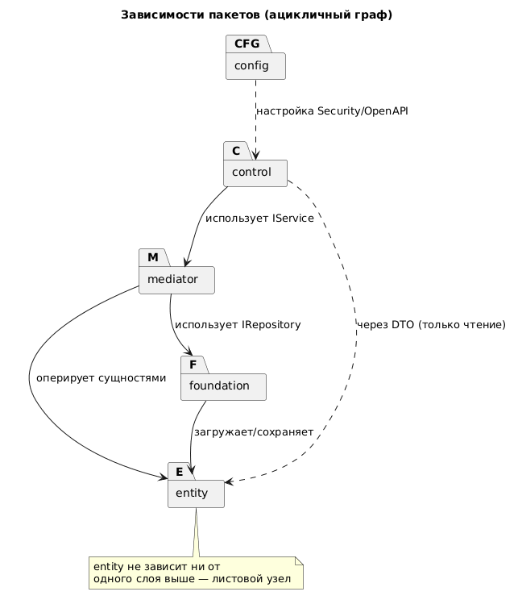
Рисунок 6 - Диаграмма зависимостей
Связь между слоями осуществляется через интерфейсы, что обеспечивает слабую связанность и тестируемость. Контракт «Control → Mediator» задаётся интерфейсами IService, контракт «Mediator → Foundation» - репозиториями IRepository:
public interface ISozdlService {
PuzzleDto getDailyPuzzle(LocalDate date);
GuessResult evaluateGuess(Long puzzleId, String guess, Long userId);
}
public interface IWordRepository extends JpaRepository<Word, Long> {
boolean existsByTextIgnoreCase(String text);
List<Word> findByLetterCount(int letterCount);
Optional<Word> findRandomByLetterCount(int letterCount);
}

2.3.3. Архитектурные решения (ADR)
- ADR-001. PCMEF как архитектурный каркас - для соответствия требованиям дисциплины и обеспечения изоляции слоёв.
- ADR-002. Серверная проверка игр - правильные ответы и логика проверки находятся только на сервере; клиент получает лишь результат, что исключает читерство.
- ADR-003. Токенизатор алфавита - диграфы обрабатываются единым алгоритмом в слое Entity, покрытым модульными тестами в первую очередь.
- ADR-004. Аутентификация без состояния (JWT) - мобильные клиенты плохо работают с cookie-сессиями; применяются подписанные JWT с ограниченным сроком жизни.

2.4. Проектирование базы данных

2.4.1. ER-диаграмма
База данных спроектирована в третьей нормальной форме. Связи: Theme 1-* Word; Word 1-* Puzzle; Puzzle 1-* QuizQuestion; QuizQuestion -1 Word; User 1- GameSession; Puzzle 1-* GameSession; GameType 1-* Puzzle.
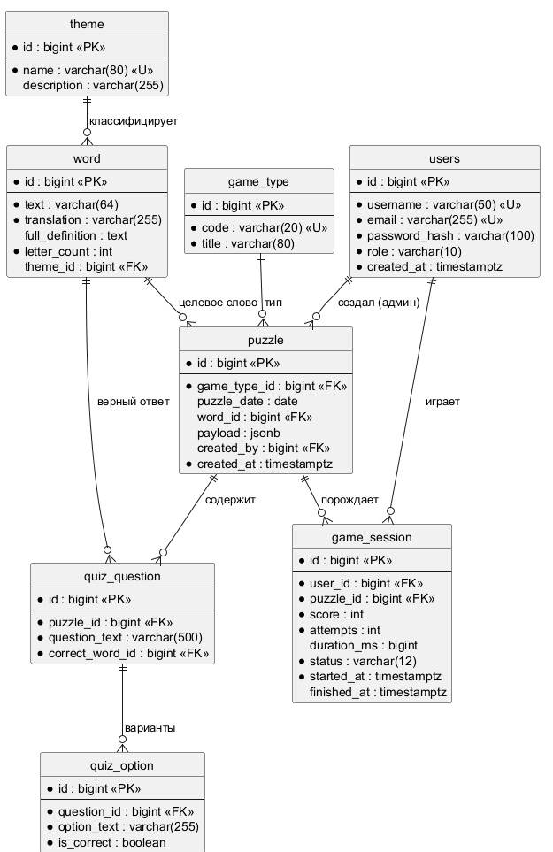
Рисунок 7 - ER-диаграмма

2.4.2. Физическая модель данных
Используется PostgreSQL 16. Применены ограничения целостности (NOT NULL, UNIQUE на users.email, users.username, theme.name; CHECK на код типа игры), внешние ключи и индексы для часто запрашиваемых полей (word.letter_count, game_session.user_id, уникальный индекс на ежедневное задание). Поле puzzle.payload хранится в формате jsonb (набор букв анаграммы, сетка кроссворда).

2.4.3. DDL-скрипты и миграции
Схема и наполнение ведутся миграциями Flyway (V1__init_schema, V2__reference_data, V3__seed_words, V4__rename_sozdl), которые применяются автоматически при старте сервера. Такой подход обеспечивает воспроизводимость схемы на любом окружении и версионирование изменений БД.
Ниже приведён фрагмент DDL-скрипта создания основных таблиц (нормализация до 3НФ, ограничения целостности, индексы):
CREATE TABLE users (
id BIGINT GENERATED ALWAYS AS IDENTITY PRIMARY KEY,
username VARCHAR(50) NOT NULL UNIQUE,
email VARCHAR(255) NOT NULL UNIQUE,
password_hash VARCHAR(100) NOT NULL,
role VARCHAR(10) NOT NULL DEFAULT 'USER'
CHECK (role IN ('USER', 'ADMIN')),
created_at TIMESTAMPTZ NOT NULL DEFAULT now()
);
CREATE TABLE theme (
id BIGINT GENERATED ALWAYS AS IDENTITY PRIMARY KEY,
name VARCHAR(80) NOT NULL UNIQUE,
description VARCHAR(255)
);
CREATE TABLE game_type (
id BIGINT GENERATED ALWAYS AS IDENTITY PRIMARY KEY,
code VARCHAR(20) NOT NULL UNIQUE
CHECK (code IN ('SOZDL', 'ANAGRAM', 'QUIZ', 'CROSSWORD')),
title VARCHAR(80) NOT NULL
);
CREATE TABLE word (
id BIGINT GENERATED ALWAYS AS IDENTITY PRIMARY KEY,
text VARCHAR(64) NOT NULL,
translation VARCHAR(255) NOT NULL,
full_definition TEXT,
letter_count INT NOT NULL CHECK (letter_count > 0),
theme_id BIGINT REFERENCES theme(id) ON DELETE SET NULL,
CONSTRAINT uq_word_text_translation UNIQUE (text, translation)
);
CREATE INDEX idx_word_letter_count ON word(letter_count);
CREATE TABLE puzzle (
id BIGINT GENERATED ALWAYS AS IDENTITY PRIMARY KEY,
game_type_id BIGINT NOT NULL REFERENCES game_type(id),
puzzle_date DATE,
word_id BIGINT REFERENCES word(id),
payload JSONB,
created_by BIGINT REFERENCES users(id),
created_at TIMESTAMPTZ NOT NULL DEFAULT now()
);
CREATE UNIQUE INDEX uq_puzzle_daily ON puzzle(game_type_id, puzzle_date)
WHERE puzzle_date IS NOT NULL;
CREATE TABLE game_session (
id BIGINT GENERATED ALWAYS AS IDENTITY PRIMARY KEY,
user_id BIGINT NOT NULL REFERENCES users(id),
puzzle_id BIGINT NOT NULL REFERENCES puzzle(id),
score INT NOT NULL DEFAULT 0,
attempts INT NOT NULL DEFAULT 0,
duration_ms BIGINT,
status VARCHAR(12) NOT NULL DEFAULT 'IN_PROGRESS'
CHECK (status IN ('IN_PROGRESS', 'WIN', 'LOSS')),
started_at TIMESTAMPTZ NOT NULL DEFAULT now(),
finished_at TIMESTAMPTZ
);
CREATE INDEX idx_session_user ON game_session(user_id);
Вид игры (gameType) не дублируется в таблице сессий, а выводится через связь game_session → puzzle → game_type, что соответствует требованию третьей нормальной формы (отсутствие транзитивных зависимостей).

2.4.4. Стратегия ORM-маппинга
Отображение объектов на таблицы выполняется средствами Spring Data JPA (Hibernate). Каждая сущность аннотирована @Entity и сопоставлена с таблицей; первичные ключи генерируются стратегией IDENTITY (последовательности PostgreSQL). Связи «многие-к-одному» (Word → Theme, Puzzle → GameType, GameSession → User/Puzzle) объявлены с FetchType.LAZY для отложенной загрузки и предотвращения избыточных выборок. Доменные вычисляемые свойства (например, Word.getLetters()) помечены @Transient и не сохраняются в БД. Поле Puzzle.payload сопоставлено с типом jsonb через @JdbcTypeCode(SqlTypes.JSON). Согласованность схемы и сущностей контролируется режимом hibernate.ddl-auto=validate: схему ведёт исключительно Flyway, а Hibernate лишь проверяет соответствие при старте, что исключает рассинхронизацию.

2.5. Детальное проектирование

2.5.1. Диаграммы последовательности
Спроектированы сценарии «Отправка догадки Сёздл», «Вход пользователя» и «Получение лидерборда». Ниже приведён ключевой сценарий проверки догадки, демонстрирующий прохождение запроса по слоям PCMEF.
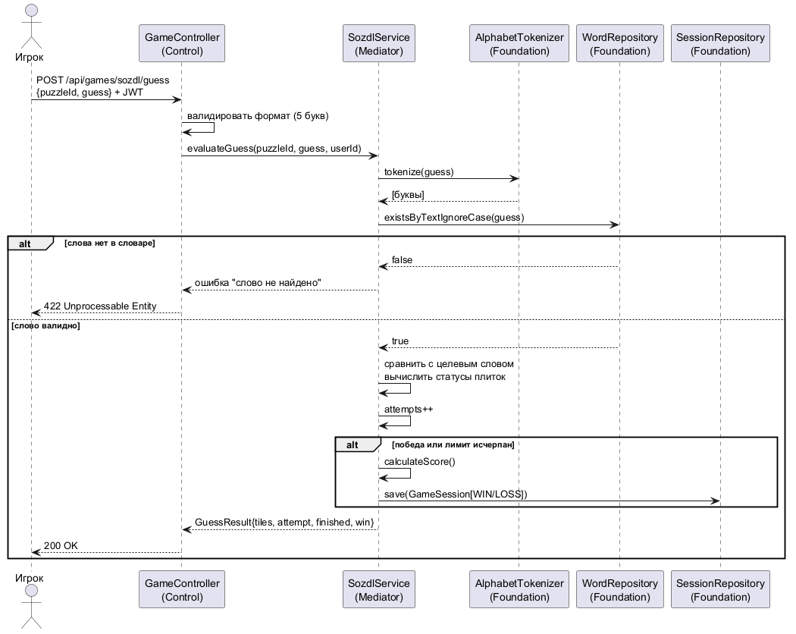
Рисунок 8 - Сценарий: отправка догадки Сёздл
Сценарий «Вход пользователя» показывает прохождение запроса аутентификации: контроллер передаёт учётные данные сервису, тот сверяет пароль (BCrypt) и при успехе запрашивает у JwtService подписанный токен.
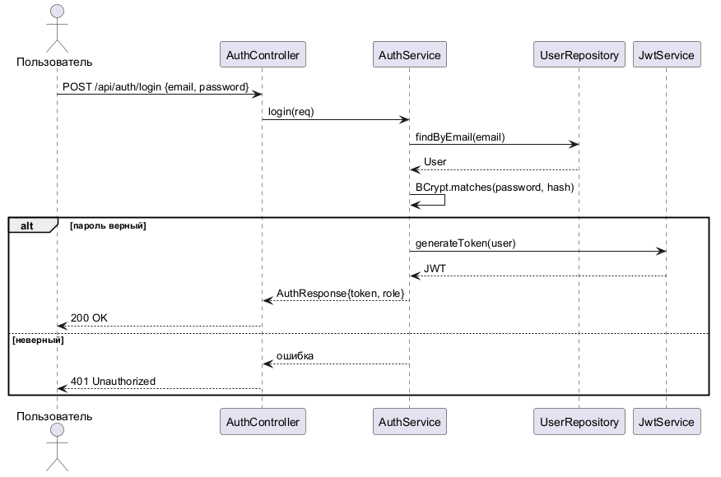
Рисунок 9 - Сценарий: вход пользователя
Сценарий «Получение лидерборда» демонстрирует агрегацию: сервис обращается к репозиторию сессий, который одним запросом возвращает топ игроков по сумме очков.
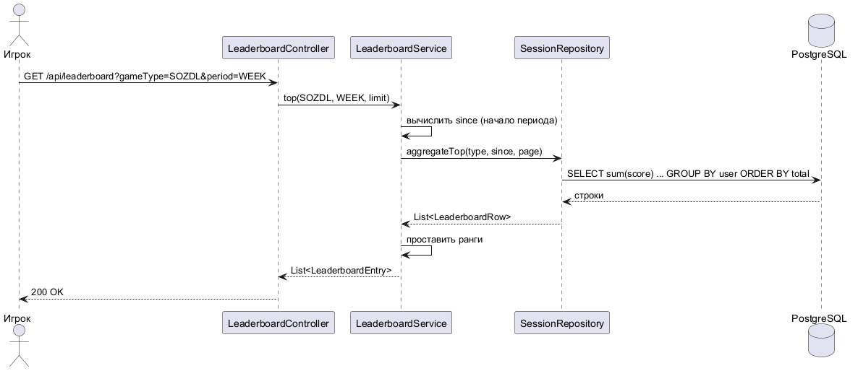
Рисунок 10 - Сценарий: получение лидерборда

2.5.2. Диаграмма классов проектирования
Детальная структура классов слоёв Control/Mediator/Entity/Foundation на примере игры «Сёздл» приведена ниже.
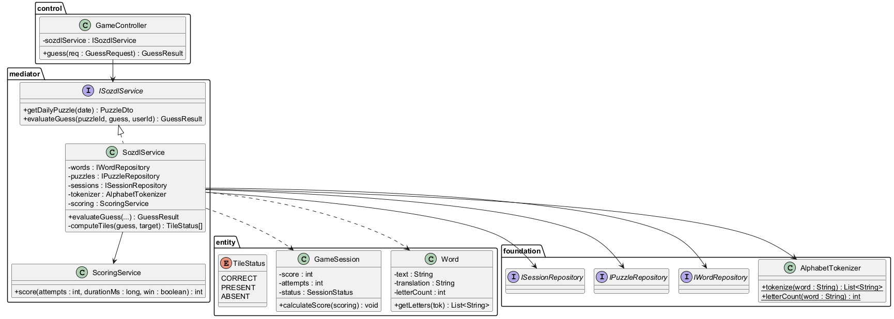
Рисунок 11 - Диаграмма классов проектирования
Спецификация ключевых методов приведена в таблице.
Метод | Сигнатура | Назначение
Токенизация | AlphabetTokenizer.tokenize(String) : List<String> | Разбиение слова на буквы с диграфами
Проверка догадки | SozdlService.evaluateGuess(Long, String, Long) : GuessResult | Валидация и подсветка букв
Подсветка | LetterMatcher.evaluate(List<String>, List<String>) : TileStatus[] | Статусы плиток (2 прохода)
Подсчёт очков | ScoringService.score(int, long, boolean) : int | Очки с учётом попыток и времени
Рейтинг | LeaderboardService.top(String, int, int) : List<LeaderboardEntry> | Топ игроков за период
Ежедневное задание | PuzzleService.getDailySozdl(LocalDate) : PuzzleDto | Детерминированный выбор слова на дату

2.5.3. Применение паттернов GoF
- Strategy - различные реализации игровой логики (SozdlService, AnagramService, QuizService, CrosswordService) за общими интерфейсами IService.
- Template Method / Facade - GameSessionRecorder инкапсулирует единый алгоритм записи результата одноходовых игр.
- Data Mapper - WordMapper отделяет доменную сущность от транспортного DTO.

3. Реализационная часть

3.1. Реализация бизнес-логики

3.1.1. Структура проекта
Серверное приложение организовано по пакетам, соответствующим слоям PCMEF: control, mediator (с подпакетами crossword, dto, exception), entity, foundation, config. Базовый пакет - ru.langgame. Мобильный клиент структурирован по каталогам screens, state/auth, api, storage, util.
server/src/main/java/ru/langgame/
├── control/ # REST-контроллеры (Control)
├── mediator/ # бизнес-логика игр (Mediator)
│ ├── crossword/ # генератор кроссворда
│ ├── dto/ # объекты передачи данных
│ └── exception/ # доменные исключения
├── entity/ # JPA-сущности и токенизатор (Entity)
├── foundation/ # репозитории и мапперы (Foundation)
└── config/ # безопасность, JWT, OpenAPI
mobile/src/
├── screens/ # экраны приложения (Presentation)
├── auth/ # контекст аутентификации (state)
├── api/ # HTTP-клиент и типы
├── storage/ # оффлайн-кэш (AsyncStorage)
└── util/ # токенизатор алфавита для плиток

3.1.2. Классы-сущности
Сущности реализованы как JPA @Entity с доменными методами. Например, AlphabetTokenizer.tokenize() разбивает слово на буквы с учётом диграфов; GameSession.finish() фиксирует статус, очки и время завершения; LetterMatcher выполняет двухпроходную подсветку букв «Сёздл» с корректной обработкой повторяющихся букв.
Ключевой доменный алгоритм - токенизатор алфавита (листинг ниже). Он сканирует слово слева направо и при совпадении пары символов с диграфом эмитирует один токен, иначе - одиночный символ:
public static List<String> tokenize(String word) {
String w = word.strip().toLowerCase(Locale.ROOT);
List<String> letters = new ArrayList<>();
int i = 0;
while (i < w.length()) {
if (i + 1 < w.length() && DIGRAPHS.contains(w.substring(i, i + 2))) {
letters.add(w.substring(i, i + 2)); // диграф - одна буква
i += 2;
} else {
letters.add(String.valueOf(w.charAt(i)));
i++;
}
}
return letters;
}
Например, для слова «джашил» токенизатор вернёт [дж, а, ш, и, л] - пять букв, а не шесть символов, что и обеспечивает корректность игры «Сёздл».

3.1.3. Слой доступа к данным (Foundation)
Доступ к данным реализован репозиториями Spring Data JPA (IWordRepository, IPuzzleRepository, ISessionRepository и др.). Связи объявлены с FetchType.LAZY (отложенная загрузка). Рейтинг реализован агрегирующим JPQL-запросом по таблице сессий.

3.1.4. Слой управления (Control)
Контроллеры (AuthController, WordController, GameController, PuzzleController, LeaderboardController, SessionController, ThemeController) принимают запросы, валидируют DTO и делегируют логику сервисам. Обработка ошибок централизована в GlobalExceptionHandler с возвратом стандартных кодов HTTP.

3.1.5. Серверная логика игр (Mediator)
Логика всех игр сосредоточена в слое Mediator; клиент не имеет доступа к правильным ответам.
- Сёздл (SozdlService). Сервер хранит целевое слово ежедневного задания, валидирует длину догадки и наличие слова в словаре, токенизирует догадку и целевое слово, после чего LetterMatcher двухпроходно вычисляет статус каждой плитки: первый проход помечает буквы на своих местах (CORRECT), второй - присутствующие в слове, но на других позициях (PRESENT), с корректным учётом кратности повторяющихся букв. При совпадении всех букв или исчерпании попыток сессия завершается, очки начисляет ScoringService.
- Анаграммы (AnagramService). Сервер выбирает слово заданной длины с «годным» переводом, перемешивает его буквы с учётом диграфов (AnagramShuffler) и отдаёт клиенту набор букв и подсказку-перевод; проверка ответа выполняется без учёта регистра и пробелов.
- Викторина (QuizService). Сервер формирует вопрос из слова и четырёх вариантов перевода с различающимися значениями (один правильный), сохраняет вопрос и варианты, при ответе сверяет выбранный вариант с правильным.
- Кроссворд (CrosswordService). Генератор размещает слова в сетке с максимальным числом пересечений (диграф = две клетки), сохраняет раскладку в payload; при проверке возвращает число угаданных слов и сами правильные ответы для отображения.
Подсчёт очков (ScoringService) учитывает число попыток и затраченное время, гарантируя неотрицательный результат и минимальную премию за победу.

3.1.6. Подготовка и наполнение словаря
Лексической основой приложения служат академические карачаево-балкарско-русские словари, прежде всего «Карачаево-балкарско-русский словарь» под редакцией Э. Р. Тенишева и Х. И. Суюнчева. Сырые словарные данные проходят этап очистки (ETL): из переводов удаляются технические пометы, нумерация смыслов, перекрёстные ссылки и заимствования с аффиксом, перевод которых совпадает с корнем; для каждого слова вычисляется длина в буквах алфавита токенизатором. Результат сохраняется в структурированный JSON и загружается в базу данных.
Наполнение организовано в два уровня: базовый набор слов поставляется миграцией Flyway и доступен сразу после развёртывания; расширенный набор может догружаться при старте, а также пополняться администратором через CRUD-операции. Такой подход обеспечивает работоспособность «из коробки» и гибкое наращивание контента.

3.2. Рефакторинг и оптимизация

3.2.1. Статический анализ кода
Качество кода контролируется Checkstyle (отчёт-артефакт сборки) и обзором графа зависимостей на ацикличность. Критические замечания устранены; стиль приведён к единому виду.

3.2.2. Применение паттернов (Data Mapper, Identity Map)
- Data Mapper - преобразование Word ↔ WordDto вынесено в WordMapper (слой Foundation), что изолирует представление от деталей персистентности.
- Identity Map - обеспечивается контекстом персистентности Hibernate (кэш первого уровня): в рамках транзакции одна и та же запись представлена единственным экземпляром объекта, что исключает рассинхронизацию и лишние запросы.
- Lazy Load - отложенная загрузка связей JPA.

3.2.3. Оптимизация запросов
Рейтинг вычисляется одним агрегирующим запросом с группировкой и сортировкой на стороне СУБД, а не выборкой всех сессий в память. Отключён режим open-in-view, что предотвращает ленивую дозагрузку вне транзакции.

3.3. Пользовательский интерфейс (мобильное приложение)
Клиент реализован на React Native (Expo, TypeScript) с навигацией React Navigation. Реализовано более пяти экранов; все экраны обрабатывают состояния загрузки, ошибки и пустого результата; словарь и задания кэшируются в AsyncStorage для работы при отсутствии сети. Запросы выполняются через единый HTTP-клиент (Axios) с автоматической подстановкой JWT.
Управление состоянием реализовано через React Context: контекст аутентификации хранит токен и данные пользователя, переключая навигацию между экраном входа и основным приложением. Навигация построена на React Navigation: нижние вкладки («Игры», «Рейтинг», «Профиль») и стек игровых экранов внутри вкладки «Игры». HTTP-клиент через интерсептор подставляет заголовок Authorization к каждому запросу и сохраняет ответы справочных данных в кэш; при отсутствии сети приложение использует кэшированные данные, а адрес сервера задаётся переменной окружения, что позволяет собирать клиент под любое окружение без правки кода.
Экран | Назначение
Вход / Регистрация | Аутентификация по email и паролю
Главная | Меню выбора игры
Сёздл | Угадывание слова, подсветка букв
Анаграммы | Сборка слова из перемешанных букв
Викторина | Выбор правильного перевода
Кроссворд | Заполнение сетки пересекающихся слов
Рейтинг | Топ игроков по сумме очков
Профиль | Данные учётной записи, история игр, выход
Экранные формы приложения приведены в приложении Б (см. docs/08-ui/mobile/).
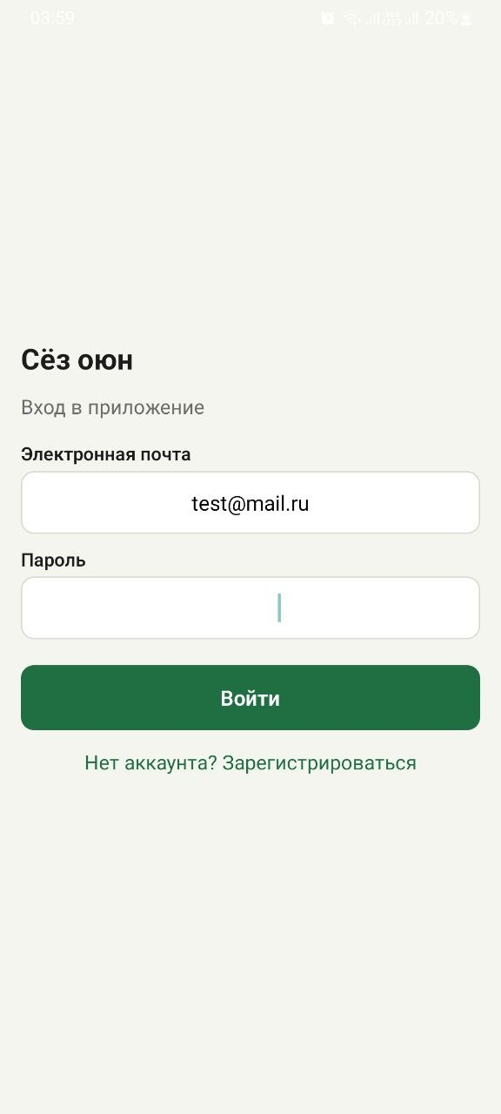
Рисунок 12 - Экран входа
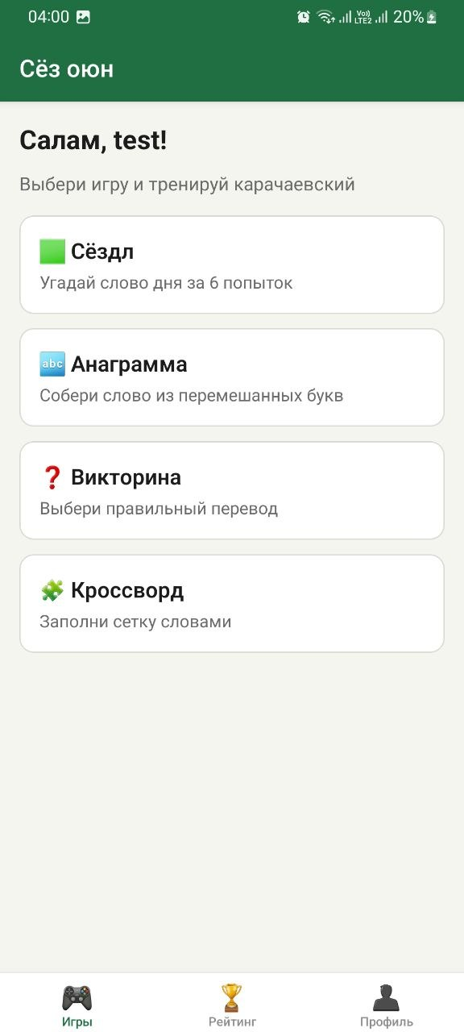
Рисунок 13 - Главный экран
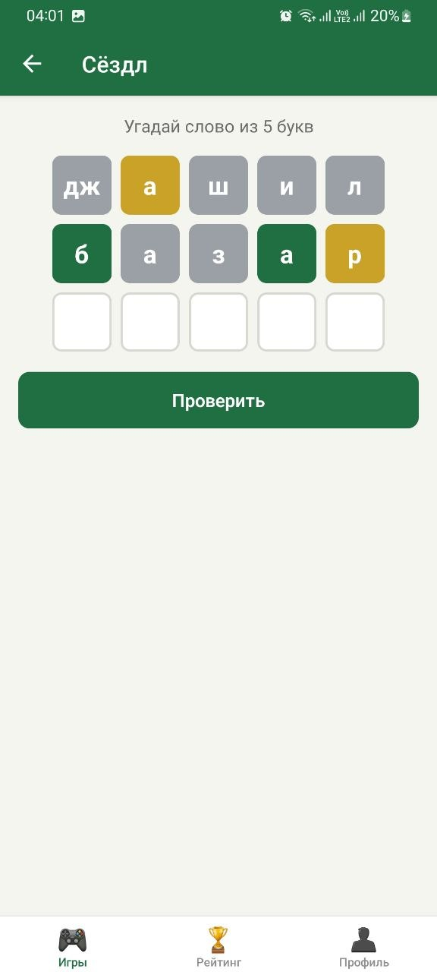
Рисунок 14 - Игра «Сёздл»
В «Сёздл» ввод выполняется через строку из пяти ячеек; после проверки буквы подсвечиваются тремя цветами. В анаграмме буквы переносятся нажатием из общего набора в строку ответа и обратно. В викторине варианты перевода выбираются одним касанием. В кроссворде слова вводятся по подсказкам; после проверки под каждым словом отображается правильный ответ с отметкой «верно/неверно».
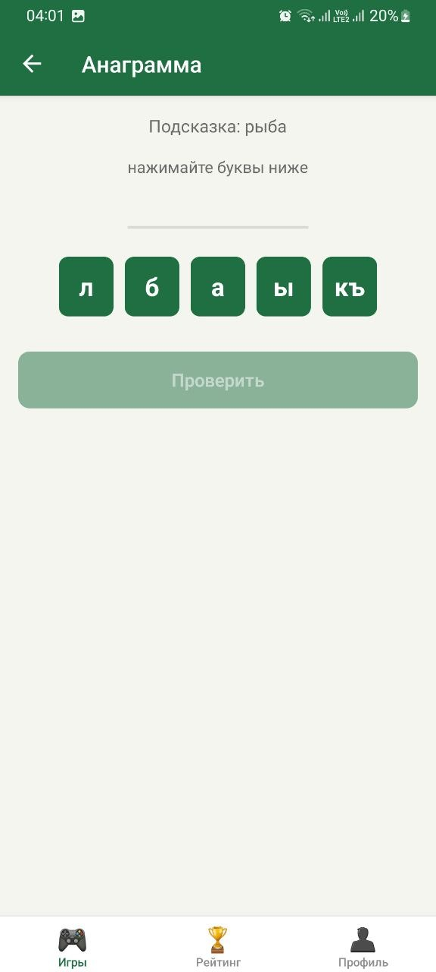
Рисунок 15 - Анаграммы
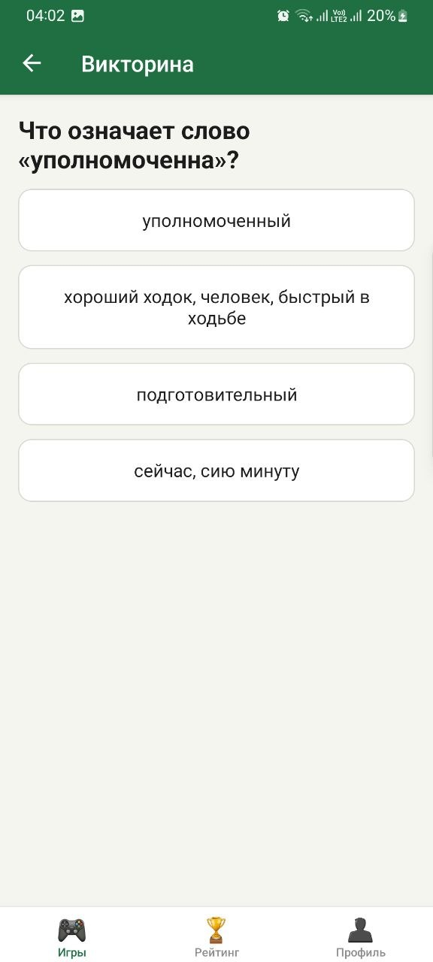
Рисунок 16 - Викторина
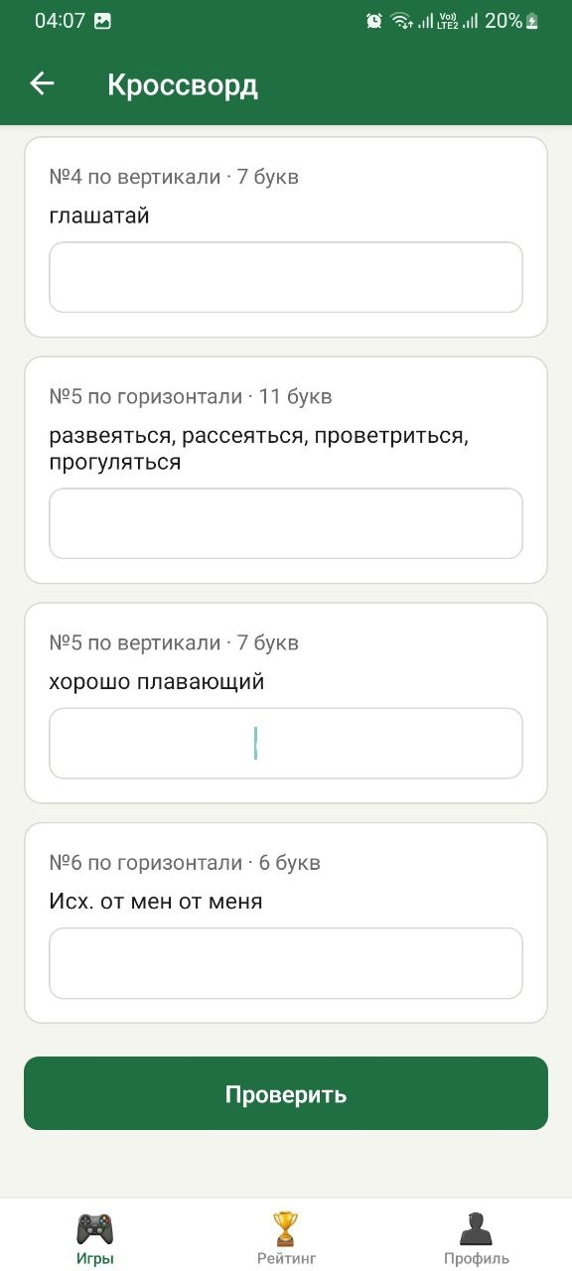
Рисунок 17 - Кроссворд
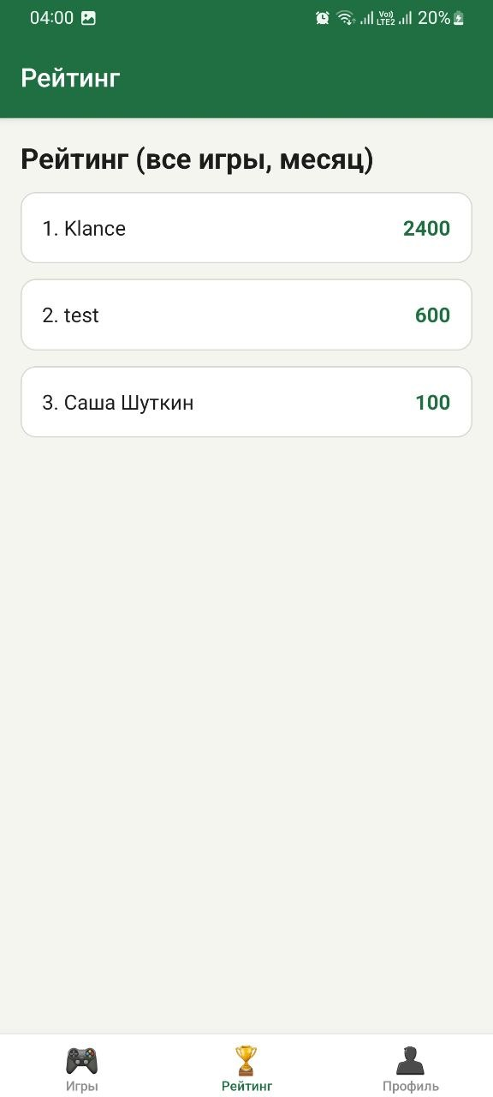
Рисунок 18 - Рейтинг
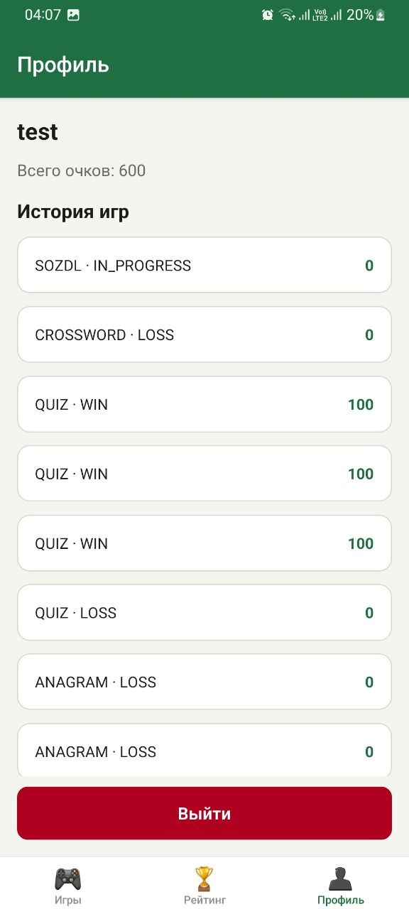
Рисунок 19 - Профиль

3.4. Безопасность и транзакции

3.4.1. Аутентификация и авторизация
Аутентификация реализована на Spring Security с фильтром JwtAuthFilter, извлекающим токен из заголовка Authorization: Bearer. Пароли хранятся в виде BCrypt-хэшей. Разграничение доступа основано на ролях: операции изменения словаря и тем доступны только роли ADMIN; запрос без токена к защищённому ресурсу возвращает 401, с недостаточной ролью - 403.

3.4.2. Управление транзакциями
Бизнес-операции выполняются в границах транзакций (@Transactional на сервисах Mediator), что гарантирует атомарность записи игровой сессии и начисления очков.

3.4.3. Защита от атак
Серверная проверка ответов исключает раскрытие правильных ответов клиенту. Параметризованные запросы JPA защищают от SQL-инъекций. Чувствительные параметры (ключ подписи JWT, учётные данные БД) вынесены в переменные окружения и не хранятся в коде.

3.5. REST API

3.5.1. Спецификация OpenAPI
API документировано по стандарту OpenAPI средствами springdoc-openapi; интерфейс Swagger UI доступен по адресу /swagger-ui.html. Реализовано более восьми эндпоинтов.
Метод и путь | Назначение | Доступ
POST /api/auth/register | Регистрация | -
POST /api/auth/login | Вход (JWT) | -
GET /api/words?length= | Поиск/фильтр слов | USER
POST /api/words | Добавление слова | ADMIN
PUT /api/words/{id} | Изменение слова | ADMIN
DELETE /api/words/{id} | Удаление слова | ADMIN
GET /api/puzzles/daily | Ежедневное задание Сёздл | USER
POST /api/games/sozdl/guess | Проверка догадки Сёздл | USER
POST /api/games/quiz/answer | Ответ викторины | USER
GET /api/leaderboard?days= | Рейтинг игроков | USER

3.5.2. Реализация контроллеров
Контроллеры тонкие: вся бизнес-логика делегируется сервисам Mediator. DTO валидируются аннотациями Bean Validation.

3.5.3. Тестирование API
Эндпоинты проверены через Swagger UI и автоматизированными запросами: проверены коды состояния (200/201/400/401/403/404), сценарии аутентификации и разграничения доступа.

4. Тестирование и обеспечение качества

4.1. Модульное тестирование
Модульные тесты написаны на JUnit 5 и Mockito. Покрыты: токенизатор алфавита, подсветка букв «Сёздл» (LetterMatcher), подсчёт очков (ScoringService), сервисы SozdlService, AnagramService, QuizService, WordService, AuthService, PuzzleService, LeaderboardService, маппер WordMapper, а также доменные методы сущностей. Всего реализовано 82 теста.
Тест-класс | Проверяемая логика
AlphabetTokenizerTest | Токенизация, диграфы, длина, регистр, null
LetterMatcherTest | Подсветка CORRECT/PRESENT/ABSENT, повторы букв
ScoringServiceTest | Очки: проигрыш, штрафы, минимум, неотрицательность
SozdlServiceTest | Сценарии «Сёздл»: not-found, длина, словарь, победа
AnagramServiceTest | Проверка ответа анаграммы
QuizServiceTest | Формирование вопроса и проверка ответа
WordServiceTest | CRUD словаря, поиск, конфликты, темы
AuthServiceTest | Регистрация, вход, занятый email/имя, неверный пароль
PuzzleServiceTest | Ежедневное задание: существующее / создание / нет слов
LeaderboardServiceTest | Агрегация рейтинга по всем играм и по типу
WordMapperTest | Маппинг Entity → DTO
CrosswordGeneratorTest | Генерация сетки, пересечения слов

4.2. Интеграционное тестирование
Интеграция слоёв проверена сквозным сценарием «регистрация → вход → получение задания → отправка догадки → запись сессии → появление в рейтинге» на развёрнутом сервере. Проверено прохождение запроса через все слои PCMEF, корректное применение миграций Flyway при инициализации БД, выдача и проверка JWT, а также согласованность данных между играми и рейтингом (победа в любой игре повышает позицию игрока). Для модульных тестов, требующих БД, используется встраиваемая in-memory СУБД H2, что позволяет прогонять тесты без внешних зависимостей.

4.3. Системное тестирование
Системные сценарии прогнаны на мобильном клиенте: прохождение каждой из четырёх игр до экрана результата, проверка состояний загрузки/ошибки/пусто и работы при отключённой сети (кэш).

4.4. Нагрузочное тестирование
Проверена устойчивость ключевого эндпоинта проверки догадки «Сёздл» при последовательных и параллельных обращениях. Целевой показатель времени отклика - менее 300 мс на запрос - достигается за счёт лёгкости операции (токенизация и сравнение строк в памяти, один индексный запрос наличия слова в словаре). Серверная проверка не выполняет тяжёлых вычислений, что обеспечивает линейную масштабируемость по числу запросов.

4.5. Результаты тестирования
Покрытие серверного кода по отчёту JaCoCo составляет: строки - 60,8 %, инструкции - 62,8 %, ветви - 67,6 % (порог методички - выше 40 %). Полный HTML-отчёт приведён в docs/06-testing/jacoco-report/.
Метрика | Значение
Тестов | 82
Покрытие строк (LINE) | 60,8 %
Покрытие инструкций | 62,8 %
Покрытие ветвей | 67,6 %
Достигнутое покрытие в 1,5 раза превышает установленный методикой порог в 40 %. Тестами охвачено ядро бизнес-логики: все сервисы слоя Mediator, доменные алгоритмы (токенизатор, подсветка, подсчёт очков) и мапперы. Из подсчёта покрытия исключены автоматически генерируемые методы Lombok (геттеры и сеттеры, помеченные @Generated), что отражает реальную долю протестированной авторской логики. Соблюдение порога автоматически проверяется при сборке задачей jacocoTestCoverageVerification, что предотвращает деградацию покрытия при дальнейшем развитии проекта.
Результат прогона модульных тестов (82 теста, 0 отказов) приведён на снимке отчёта Gradle.
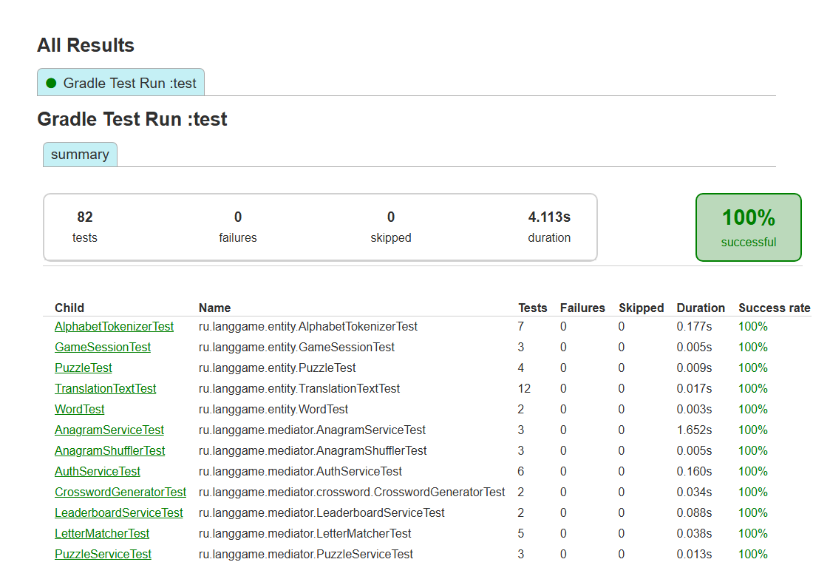
Рисунок 20 - Результаты прогона тестов
Сводный отчёт о покрытии кода по пакетам (JaCoCo) приведён ниже.

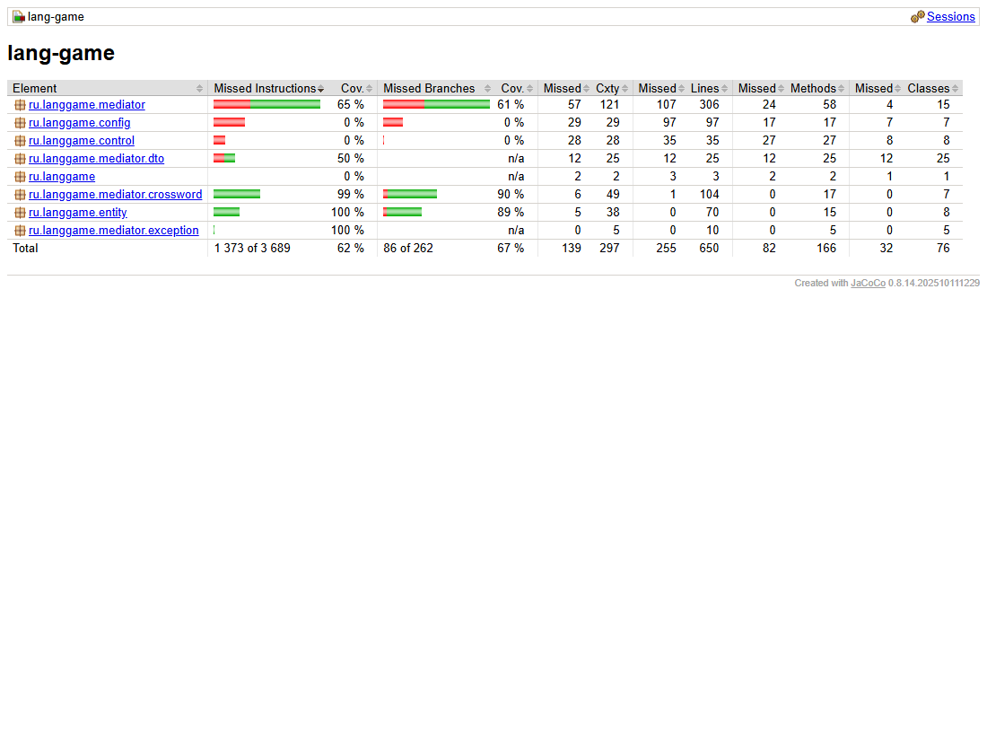
Рисунок 21 - Отчёт о покрытии (JaCoCo)

5. Развёртывание и эксплуатация

5.1. Контейнеризация (Docker)
Серверный стек контейнеризирован: docker-compose.yml поднимает PostgreSQL и сервер для локальной разработки, docker-compose.prod.yml - PostgreSQL, сервер и обратный прокси Caddy с автоматическим TLS-сертификатом Let's Encrypt. Серверное приложение собирается многоэтапным Dockerfile (сборка jar → запуск на JRE), что уменьшает размер итогового образа.
Продакшн-схема разделяет ответственность контейнеров: PostgreSQL хранит данные в именованном томе; сервер доступен только внутри сети Docker; наружу открыт лишь обратный прокси Caddy на портах 80/443, который автоматически получает и продлевает TLS-сертификат Let's Encrypt для доменного имени и проксирует запросы на сервер. Таким образом обеспечивается доступ к приложению по HTTPS из любой сети без ручной настройки сертификатов и без прямого выставления сервера и базы данных в интернет. Все секреты (ключ JWT, учётные данные БД, доменное имя) задаются через файл переменных окружения и не попадают в репозиторий.

5.2. Инструкция по установке
Сервер: заполнить docker/.env и выполнить docker compose up --build (локально) или docker compose -f docker/docker-compose.prod.yml up -d --build (прод). Миграции Flyway применяются автоматически. Документация API - по адресу /swagger-ui.html.
Клиент: указать адрес сервера в mobile/.env (EXPO_PUBLIC_API_URL), выполнить npm install и npm run android либо собрать APK командой eas build -p android --profile preview.

5.3. Инструкция по настройке
Параметры задаются переменными окружения: SERVER_PORT, DB_URL, DB_USER, DB_PASSWORD, JWT_SECRET (сервер); SITE_ADDRESS (домен для HTTPS в проде); EXPO_PUBLIC_API_URL (адрес сервера для клиента). Значения секретов в рабочей среде задаются индивидуально и не хранятся в репозитории.

6. Управление проектом

6.1. WBS (иерархическая структура работ)
Работы декомпозированы на девять пакетов, соответствующих этапам жизненного цикла: инициация, требования, архитектура, проектирование БД, детальное проектирование, реализация ядра, рефакторинг, реализация интерфейса, завершение. Иерархическая структура работ приведена на диаграмме ниже.
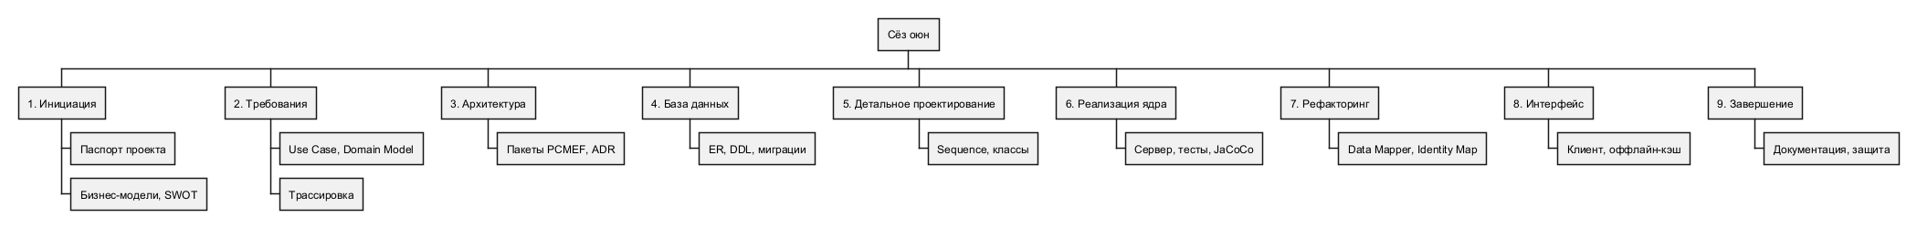
Рисунок 22 - Иерархическая структура работ (WBS)

6.2. Диаграмма Ганта
Календарный план рассчитан на 18 недель (02.06.2026 - 06.10.2026), по две недели на этап. Календарный план в виде диаграммы Ганта приведён ниже.
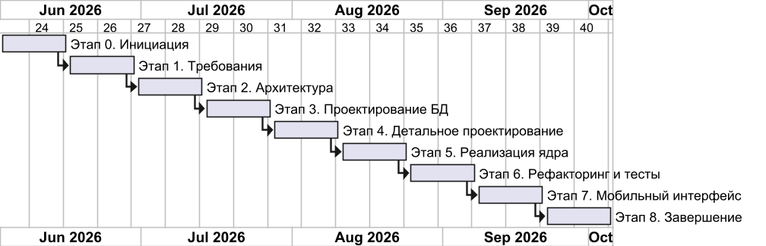
Рисунок 23 - Диаграмма Ганта

6.3. Оценка трудозатрат (COCOMO)
Оценка выполнена по базовой модели COCOMO (класс Organic) на основе фактического объёма исходного кода ≈ 4,3 тыс. строк (KLOC = 4,3):
- Трудоёмкость: PM = 2,4 · 4,3^1,05 ≈ 11,1 чел.-мес.
- Длительность: TDEV = 2,5 · 11,1^0,38 ≈ 6,2 мес.
- Численность: N = PM / TDEV ≈ 1,8 чел.
Фактическая длительность меньше расчётной за счёт высокого уровня повторного использования компонентов фреймворков и стабильных требований (подробно - docs/12-final-report/04-cocomo-estimation.md).

6.4. Управление рисками
Риск | Стратегия реагирования
Ограниченный объём словаря | Базовый seed + пополнение через админ-CRUD; план импорта из академического словаря
Диграфы ломают логику игр | Серверный токенизатор, покрытый юнит-тестами в первую очередь
Трудоёмкость кроссворда | Реализуется последним; при дефиците срока сокращается до трёх игр
Протекание логики в контроллеры | Логика строго в @Service; код-ревью графа зависимостей

Заключение

Выводы
В ходе курсового проекта разработано полнофункциональное клиент-серверное мобильное приложение «Сёз оюн» для изучения карачаевского языка в игровой форме. Соблюдены требования архитектуры PCMEF, нормализации базы данных до 3НФ, документирования REST API по OpenAPI, безопасности на основе JWT и ролей, а также покрытия серверного кода тестами выше установленного порога.
В ходе работы пройдены все этапы жизненного цикла программного обеспечения - от бизнес-анализа и формирования требований до развёртывания и подготовки документации. Подтверждена применимость паттерна PCMEF к мобильной траектории: строгая иерархия слоёв и взаимодействие через интерфейсы обеспечили тестируемость и сопровождаемость кода. Реализованная серверная проверка игровой логики показала себя как надёжное средство защиты от подсказок и читерства, а контейнеризация с обратным прокси - как удобный способ развёртывания с доступом по HTTPS. Дидактическая особенность предметной области (диграфы карачаевского алфавита) корректно учтена на всех уровнях - от токенизатора до интерфейса игр.

Результаты
- Реализованы четыре словесные игры с серверной проверкой ответов.
- Спроектирована и реализована БД из семи сущностей в 3НФ с миграциями Flyway.
- Реализовано более восьми REST-эндпоинтов с документацией OpenAPI.
- Достигнуто покрытие серверного кода тестами 60,8 % (строки).
- Внедрены паттерны Data Mapper и Identity Map.
- Выполнены контейнеризация и развёртывание с доступом по HTTPS.
- Подготовлен полный комплект проектной документации.

Перспективы развития
- Расширение словаря и тематических категорий за счёт импорта из академических источников.
- Обучающий слой: система достижений и интервальное повторение.
- Веб-панель администрирования словаря.
- Публикация приложения в Google Play
- Push-уведомления о ежедневных заданиях для удержания пользователей.
- Расширение набора игр и уровней сложности, статистика прогресса обучения.
- Поддержка родственных тюркских языков на той же архитектурной основе за счёт параметризуемого токенизатора и сменного словаря.
Архитектура проекта (строгое разделение слоёв, конфигурирование через окружение, контейнеризация) заложила основу для перечисленных направлений без существенной переработки ядра: добавление новой игры сводится к новому сервису Mediator и эндпоинту, а поддержка нового языка - к замене словаря и набора диграфов.

Список использованных источников
Книги
1. Мацяшек Л. А. Практическая программная инженерия на основе учебного примера. - М.: БИНОМ. Лаборатория знаний, 2021. - 956 с.
2. Соммервилл И. Инженерия программного обеспечения. - 10-е изд. - М.: Вильямс, 2019. - 1070 с.
3. Мартин Р. Чистая архитектура. Искусство разработки программного обеспечения. - СПб.: Питер, 2018. - 352 с.
4. Фаулер М. Шаблоны корпоративных приложений. - М.: Вильямс, 2016. - 544 с.
5. Гамма Э., Хелм Р., Джонсон Р., Влиссидес Дж. Приёмы объектно-ориентированного проектирования. Паттерны проектирования. - СПб.: Питер, 2020. - 448 с.
6. Уоллс К. Spring in Action. - 6-е изд. - М.: ДМК Пресс, 2022. - 520 с.
7. Боэм Б. У. Экономика программной инженерии. - М.: Радио и связь, 1985. - 512 с.
8. Карачаево-балкарско-русский словарь / под ред. Э. Р. Тенишева, Х. И. Суюнчева. - М.: Русский язык, 1989. - 832 с.
9. Гочияева С. А., Суюнчев Х. И. Русско-карачаево-балкарский словарь. - М.: Русский язык, 1965. - 744 с.
Электронные ресурсы
10. Spring Boot Reference Documentation [Электронный ресурс]. - URL: https://docs.spring.io/spring-boot/docs/current/reference/html/ (дата обращения: 21.06.2026).
11. React Native Documentation [Электронный ресурс]. - URL: https://reactnative.dev/docs/getting-started (дата обращения: 21.06.2026).
12. Expo Documentation [Электронный ресурс]. - URL: https://docs.expo.dev (дата обращения: 21.06.2026).
13. PostgreSQL 16 Documentation [Электронный ресурс]. - URL: https://www.postgresql.org/docs/16/ (дата обращения: 21.06.2026).
14. JUnit 5 User Guide [Электронный ресурс]. - URL: https://junit.org/junit5/docs/current/user-guide/ (дата обращения: 21.06.2026).
15. OpenAPI Specification [Электронный ресурс]. - URL: https://swagger.io/specification/ (дата обращения: 21.06.2026).
16. Docker Documentation [Электронный ресурс]. - URL: https://docs.docker.com (дата обращения: 21.06.2026).
17. Flyway Documentation [Электронный ресурс]. - URL: https://documentation.red-gate.com/flyway (дата обращения: 21.06.2026).

Приложения

Приложение А. Листинги кода
Исходный код проекта размещён в репозитории GitHub: https://github.com/Loney77/LANG_GAME

Приложение Б. Скриншоты интерфейсов
Экранные формы мобильного приложения приведены в каталоге docs/08-ui/mobile/ (экраны входа, регистрации, главного меню, всех четырёх игр, рейтинга и профиля).

Приложение В. Результаты тестирования
Отчёт о покрытии кода (JaCoCo) приведён в каталоге docs/06-testing/jacoco-report/; сводные показатели - в разделе 4.4.

